**第四单元 民族关系与国家关系**

第12课《近代西方民族国家与国际法的发展》

【**课标要求**】

（1）了解近代西方民族国家的形成。

（2）了解近代国际法的发展。

【**重点难点**】

学习重点：近代西方民族国家形成过程；近代国际法的形成与发展。

学习难点：专制王权在近代西方民族国际形成过程中所起的重要作用。

**【教学目标】**

1.通过史料分析近代西方民族国家形成的背景（素养目标：唯物史观、史料实证）。

2.通过文字、图片、史料等资料，认识国际法和特点（素养目标：史料实证）。

3.通过史料研习学习近代西方民族国家的产生原因，理解民族意识觉醒与这个国家的民族灾难或历史传统密不可分，激发学生的民族认同感和民族凝聚力，培养学生辨证分析历史问题的能力（素养目标：唯物史观、历史解释、史料实证）。

4.通过国际法的学习，使学生体会到法制化是人类文明进步的重要标志，而国际法的产生发展是人类自身发展的醒悟和需要，和平解决国际争端和国际事务势不可挡，中国恪守国际法精神和准则，推动构建人类命运共同体（素养目标：家国情怀）。

【**时空定位**】

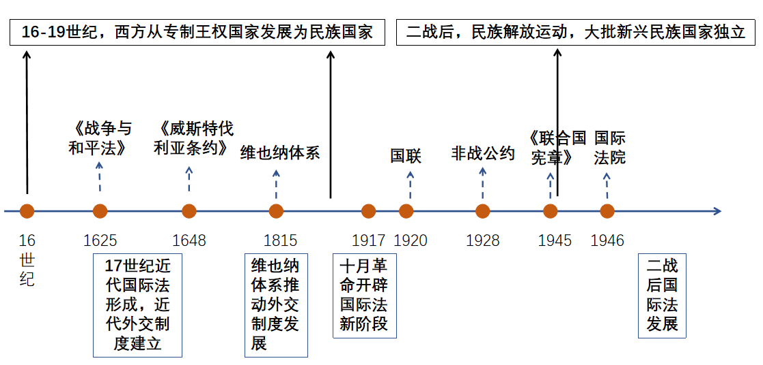

【名词解释】

1. 民族：指人们在一定的历史发展阶段形成的有共同语言、共同文化生活以及表现于共同的民族文化特点上的认同自身的为一个团体的稳定共同体。
2. 近代民族国家：指由单一民族或多民族组成的，主权独立，有确定的领土疆域，统一的国内市场和国民经济，全民族通用的语言和国民的文化认同等的国家形态。
3. 国际法：指国际社会之法,或者是指国家在它们相互间交往的关系中所接受的具有法律约束力的国际习惯规则和条约规则的总和,或者是指现代文明国家认为在与其他国家彼此交往的过程中对它们具有约束力的特定行为规则的总和。

【**问题引领**】

（一）阅读教材第一目：近代西方民族国家的产生。

1.指出近代专制王权国家产生的背景和表现？

背景：（1）15世纪前后，西欧国家的封建割据势力削弱，中央集权加强；

（2）宗教改革运动使各国的世俗权力得到强化，国家和民族认同观念日益显现。

表现：（1）1534年英国颁布《至尊法案》，宣布国王是英国教会的首脑，摆脱了罗马教廷

的控制，建立起国王的专制统治。

（2）法国路易十四法国王权达到顶峰

（3）欧洲国家纷纷成为专制王权国家

2.请简单列举近代民族国家建立的标志及特征？

标志：出现国旗、国歌和各种国家节日，国家在人们的意识中越来越重要

特征：（1）民族国家有的由单一民族组成，更多的则是包括了多个民族。

（2）民族国家主权独立，人民有共同的价值、历史、文化、语言或体制。

3.中世纪后期，西欧国家如何打破封建割据和神权统治，建立起专制王权国家？专制王权国家如何发展为民族国家？

3.封建割据和神权统治阻碍了西欧商品经济发展和资本主义萌芽的发展，迫切要求结束割据；新兴资产阶级与王权结盟，打击封建贵族割据，通过战争统一国土，加强中央集权；文艺复兴和宗教改革打击神权统治，教会权威下降，王权得到加强；在这一过程中，产生了民族意识和国家观念并不断加强，对民族共同体的认同不断上升，欧洲国家纷纷转为专制王权国家，国王成为人民效忠的对象，成为了“民族”、“国家”的象征。

（二）阅读教材第二目，国际法的形成于外教制度的建立

4.简单梳理国际法形成历程？外交制度的建立及发展的历程？

（1）国际法形成历程

①1625年荷兰人格老秀斯《战争与和平法》奠定国际法的基础——确定了国际法的主体是主权国家；

②1648年《威斯特伐利亚和约》奠定了近代欧洲国际关系的基础——确立了国际关系中国家领土、主权与独立等原则，开创了用国际会议的形式解决国际争端、结束国际战争的先例。

1. 外交制度的建立及发展

①建立：17世纪时，欧洲国家的君主们派常驻外交使节和外交使团，近代外交制度逐渐建立起来。

②发展：1815年建立维也纳体系，即建立起大国协调、欧洲均势为特征的国际关系体系。

5.近代国际法形成的历史背景？梳理国际法的形成与发展过程。

5.启蒙思想家不断思考个人与国家之间的关系，1789年法国大革命爆发，《权利法案》明确提出“主权在民”。大革命期间法兰西人民奋起保卫革命，打退外敌进攻，表现出高昂的民族热情和爱国精神；拿破仑战争不仅传播了自由平等思想，还促进了欧洲各国民族意识的觉醒；个人对国家的忠诚越来越超过对国王和宗教的忠诚，各国纷纷鼓励和组织对爱国人士的崇拜，出现了国旗、国歌和各种国家节日，国家在人们的意识中越来越重要。欧洲各专制王权国家逐渐转变为民族国家。这些民族国家有由单一族群组成的,更多则是由多个族群组成。

1. 阅读教材第三目，20世纪国际法的发展。

6.完成下面表格的填写。

|  |  |  |
| --- | --- | --- |
| 阶段 | 特征 | 表现 |
| 一战后国际法的发展 | 一战破坏 |  |
| 新的阶段 |  |
| 战后发展 |  |
| 二战后国际法的发展 | 二战破坏 |  |
| 战后发展 |  |

|  |  |  |
| --- | --- | --- |
| 阶段 | 特征 | 表现 |
| 一战后国际法的发展 | 一战破坏 | 第一次世界大战是国际法遭到了严重的破坏 |
| 新的阶段 | 十月革命后苏俄提出不兼并不赔偿的原则，宣布侵略战争为反人类罪 |
| 战后发展 | 凡尔赛—华盛顿体系、国际联盟、《非战公约》 |
| 二战后国际法的发展 | 二战破坏 | 法西斯国家的侵略活动使国际法再次遭到极大破坏 |
| 战后发展 | 《联合国宪章》、国际法院、各类国际组织、国际法领域扩大 |

7.20世纪以来国际法发展的特点？国际法的积极意义与局限性？

发展的特点： 1625年，格劳秀斯奠定国际法的基础。

1648年，《威斯特伐利亚条约》确认国际法基本原则。

17世纪时，近代外交制度逐渐建立。

1815年，维也纳体系下国际法领域扩展。

1917年，十月革命为国际法开辟新的阶段。

一战后，国际联盟成立，非战公约签署。

二战后，《联合国宪章》签署，国际法院成立。

各种国际组织建立，颁布一系列公约或宣言。国际法领域大大扩大。

积极意义：外交制度的建立和国际法的形成，为国际关系确立了一些规则，为用和平方式解决国与国之间的争端、减少战争行为开辟了新的途径。

局限性：一些大国为了一己私利，肆意践踏国际法，不惜退出国际条约，甚至不经联合国授权就进行制裁或发动战争，严重威胁着世界和平。

【**深入探究**】

**探究1：民族国家建立背景**

材料一 以巴黎为中心的国内统一市场逐步建立，封建割据势力被逐渐削弱。法语作为民族语言被推广。从13世纪开始,对法语的赞美之词便不绝于书,例如：法语是“世界上最美丽的语言”，是“最为甜美的声音”，是世界上最美丽、最雅致、最高贵的语言等等。到了15世纪中叶，法语逐渐从北方到南部被广为使用。

材料二 “为国捐躯是一种奉献和牺牲，如果国家受到灭亡或被占领的威胁，那么为之而死也是心甘情愿的”。“每一种灾难都有可能降临于我和我的家庭，但只求上帝能够拯救法兰西”。 ——陈文海《法国史》

材料三 在这种普遍的混乱状态中，王权是进步的因素，这一点是十分清楚的。王权在混乱中代表着秩序，代表着正在形成的民族（Nation)而与分裂成叛乱的各附庸国的状态对抗。在封建主义表层下形成着的一切革命因素都倾向王权，正像王权倾向着它们一样。

——恩格斯《论封建制度的瓦解和民族国家的产生》

思考1：从上述材料中，可以得出民族国家建立的条件有哪些？

**探究1：民族国家建立背景**

统一市场的形成与民族语言、民族文化发展

法国大革命及拿破仑战争，促进民族意识和国家观念的增强

王权的扩张与政治统一的加强

**探究2：国际法的影响**

材料四 野战医院和军医院应被承认是中立的。只要这类医院内有任何病员或伤员，它们就应受到交战各方的保护与尊重。

——《红十字公约》1864年8月

材料五 缔约各国，为增进国际合作并保持其和平与安全起见，特允承受不从事战争之义务，维持各国间公开、公正、荣誉之邦交，严格遵守国际公法之规定，以为今后各国政府间行为之规范，在有组织之民族间彼此关系中维持正义并烙遵条件上之一切义务。——《国际联盟盟约》1919年6月

材料六 联合国之宗旨为：一、维持国际和平及安全，并为此目的:采取有效集体办法,以防止且消除对于和平之威胁，制止侵略行为或其他和平之破坏,并以和平方法且依正义及国际法之原则，调整或解决足以破坏和平之国际争端或情势。 ——《联合国宪章》1945年6月

思考2：阅读材料，探讨国际法的发展对世界历史的影响。

**探究2：国际法的影响**

国际法的形成为国际关系确立了规则，为用和平方式解决国际争端、减少战争行为，维护世界和平与发展作出了积极贡献。

**探究3：民族国家的产生**

材料一：专制之下无祖国。 ——拉·布吕耶尔

材料二：热爱祖国就是热爱你自己。 ——圣·埃夫勒蒙

材料三：如果自由、财产、安全消失了,祖国也不存在了。——霍尔巴赫

材料四：“在权利方面，人生来是而且始终是自由和平等的”。

“任何政治结合的目的都在于保障人的自然的不可动摇的权利。这些权利就是自由、财产、安全和反抗压迫”。

“整个主权在根本上存在于国民之中。任何团体或个人不得行使主权所未明确授予的权力”。——1789《人权宣言》

材料五：革命摧毁着旧的封建王朝国家,也引起了欧洲各国封建君主的恐慌,他们联合一致向法国进攻妄图镇压革命,重新恢复旧的封建王朝。在这场民族危机之中,法兰西民族以英勇的革命精神,奋起保卫革命,保卫民族终于打退了外敌进攻。在这场斗争中,法兰西人民表现出高昂的民族热情和爱国精神。

——李宏图《“民族万岁”——十八世纪法国大革命中的民族主义》

思考3专制王权国家如何转为近代民族国家？

思考3专制王权国家如何转为近代民族国家？

启蒙思想家们把民族主义和民主主义结合在一起，提出了系统的民族主义思想，批判君主专制毫不考虑民族和国家的利益，剥夺了民众的自由和平等，否认君主是民族和国家的象征，指出只有当臣民成为公民，民族共同体才会存在，祖国才会存在。在启蒙思想指导下，法国大革命爆发，大革命期间颁布了《人权宣言》，明确提出了“主权在民”，标志着法国民族主义的形成。大革命期间法兰西人民奋起保卫革命，打退外敌进攻，表现出高昂的民族热情和爱国精神；拿破仑战争不仅传播了自由平等思想，还促进了欧洲各国民族意识的觉醒；个人对国家的忠诚越来越超过对国王和宗教的忠诚，各国纷纷鼓励和组织对爱国人士的崇拜，出现了国旗、国歌和各种国家节日，国家在人们的意识中越来越重要。欧洲各专制王权国家逐渐转变为民族国家。这些民族国家有由单一族群组成的,更多则是由多个族群组成。

【**我的困惑**】